第5章 定积分
5.1 定积分的概念与性质
一、由定积分的性质,比较两个定积分的大小.
1． 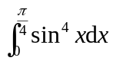 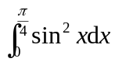. ( )
A. B. C. D. 无法判定
2. 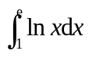 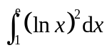. ( )
A. B. C. D. 无法判定
3. 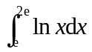 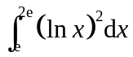. ( )
A. B. C. D. 无法判定
5. 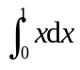 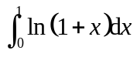. ( )
A. B. C. D. 无法判定
二、利用定积分的性质，估计下列定积分的取值范围.
1. 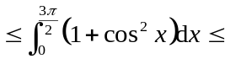 .
2. 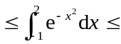 .

5.2 微积分基本公式
一、 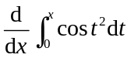等于( ).
A. 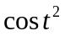 B. 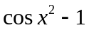 C. 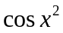 D. 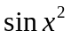
二、 求下列各函数的导数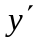.
1.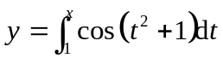

2. 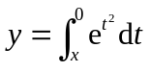.

3. 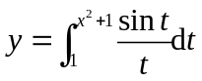.

4. 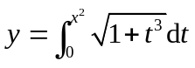.

三、计算下列极限.
1. 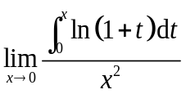.

2. 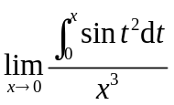.

3. 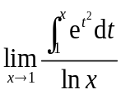.

4. 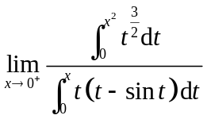.

四、计算下列定积分.
1. 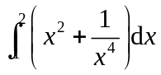.

2. 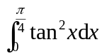.

3.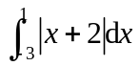.

5.3 定积分的换元法和分部积分法
1. 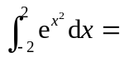（ ）.
A. 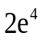 B. 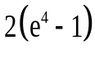 C. D. 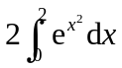
2. 计算定积分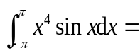 .

3. 计算定积分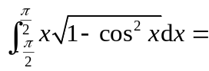 .

4. 计算定积分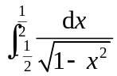.

5. 计算定积分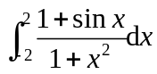

6. 计算定积分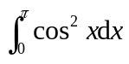.

7. 计算定积分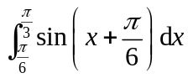.

8. 计算定积分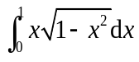.

9. 计算定积分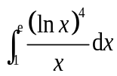.

10. 计算定积分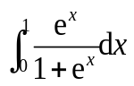.

11. 计算定积分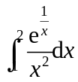.

12. 计算定积分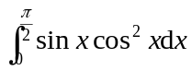.

13. 计算定积分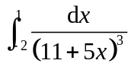.

14. 计算定积分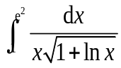.

15. 计算定积分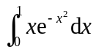.

16. 计算定积分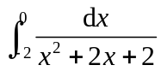

17. 计算定积分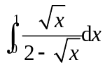.

18. 计算定积分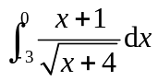.

19. 设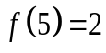，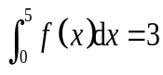，则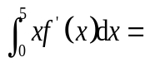.

20. 计算定积分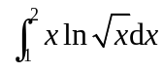.

21. 计算定积分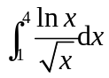.

22. 计算定积分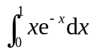.

23. 计算定积分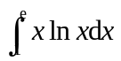.

24. 计算定积分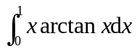.

25. 计算定积分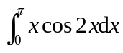.

26. 计算定积分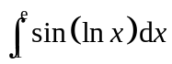.

27. 计算定积分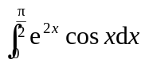.

5.4 反常积分
1. 反常积分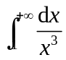（ ）.
A. 收敛于1 B. 发散 C. 收敛于 D. 以上都不对
2. 反常积分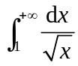（ ）.
A. 收敛于2 B. 发散 C. 收敛于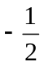 D. 以上都不对
3. 反常积分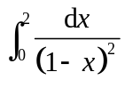（ ）.
A. 收敛于2 B. 发散 C. 收敛于0 D. 以上都不对
4. 反常积分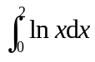（ ）.
A. 收敛于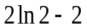 B. 发散 C. 收敛于2 D. 以上都不对
5. 判断反常积分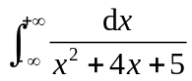的敛散性.

6. 判断反常积分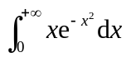的敛散性.

7. 判断反常积分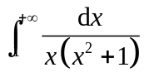的敛散性.

